**Manual de Usuario**

**¡XOR**

**Tech Studio**

# 

# Manual de usuario

¡Bienvenido a la Landing Page de !XOR TECH STUDIO!

Manual de Usuario:

1. Inicio: Esta es la página de inicio de la Landing Page de !XOR TECH STUDIO. Aquí podrás encontrar información los servicios, quiénes somos y nuestro contacto. También encontrarás un botón de "Inicio" en el menú principal que te llevará de vuelta a esta página en cualquier momento.



Puedes hacer clic en el botón de E-Mail o al botón en donde se encuentra nuestro correo para pedir mayor información

1. Quiénes somos: En esta sección encontrarás información detallada sobre nuestro equipo en !XOR TECH STUDIO. Cada integrante del equipo tiene su foto, nombre y su rol en la empresa.

Puedes hacer clic en el botón de información que se encuentra a un lado de la foto para obtener más detalles en la página de facebook.

1. Servicios: En esta sección encontrarás información detallada sobre los servicios que ofrecemos en !XOR TECH STUDIO. Puedes leer sobre nuestros servicios de desarrollo web y las soluciones que ofrecemos a nuestros clientes.



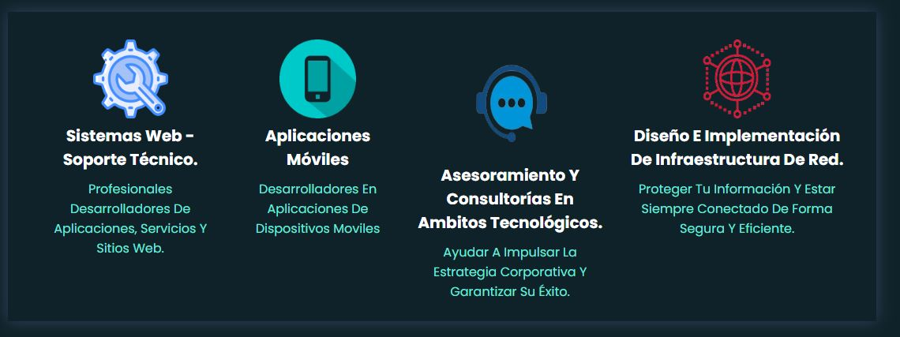

1. Contacto: Esta sección te permitirá ponerte en contacto con !XOR.

1. Menú principal: El menú principal se encuentra en la parte superior de la página y contiene los siguientes botones:

* Inicio: Te lleva a la página de inicio de la Landing Page de !XOR.
* Quiénes somos: Te lleva a la sección "Quiénes somos", donde podrás obtener información detallada sobre el personal de la empresa.
* Servicios: Encontrarás información más detallada sobre los servicios que !XOR TECH STUDIO tiene para ti.
* Un dibujo de un perro

  Descripción generada automáticamente con confianza mediaContacto: Te lleva a la sección "Contacto", donde podrás ponerte en contacto con !XOR.

1. Captura de pantalla de un celular

   Descripción generada automáticamenteInformación sobre la empresa y redes sociales: En la Landing Page de !XOR TECH STUDIO, encontrarás información relevante sobre la empresa y su especialización en desarrollo web. Esto puede incluir detalles sobre sus servicios, tecnologías utilizadas, casos de éxito y cualquier otra información relevante para los visitantes de la página, a demás en la parte inferior encontrarás los enlaces a nuestras redes sociales para que nos conozcas aún más.

Esperamos que esta guía de usuario te haya ayudado a entender las diferentes secciones y botones de la Landing Page de !XOR Si tienes alguna otra pregunta o necesitas más información, no dudes en ponerte en contacto con nosotros.

¡Gracias por visitar nuestra página!

# Complicaciones y dificultades en el desarrollo de la página web

Durante el proceso de creación de la página web de !XOR TECH STUDIO nuestro equipo de estudiantes de primer año de ingeniería en informática y sistemas enfrentó varias complicaciones debido a la falta de experiencia en programación y diseño web. El hecho de que solo nuestro Project Manager tuviera conocimientos previos en programación en HTML generó algunos desafíos para el resto del equipo.

Una de las complicaciones más significativas fue la necesidad de depender en gran medida de las explicaciones y demostraciones del Project Manager para comprender el código de programación en HTML. Esto implicaba reuniones frecuentes en las que el Project Manager nos guiaba a través del proceso de programación y nos explicaba los conceptos técnicos de HTML. Aunque aprendimos mucho en el proceso, también enfrentamos ciertas dificultades para comprender completamente el código y su funcionamiento.

Además, debido a nuestra falta de experiencia en diseño web, tuvimos que buscar activamente información y recursos en línea para aportar ideas y sugerencias en términos de diseño de la página web. Esto implicaba ver videos tutoriales, leer artículos y estudiar ejemplos de páginas web exitosas para comprender los principios de diseño y aplicarlos en nuestro proyecto.

Otra complicación fue el tiempo y la dedicación necesaria para aprender y aplicar los conceptos de programación y diseño web mientras también cumplíamos con otras responsabilidades académicas. La curva de aprendizaje fue empinada y, en ocasiones, nos enfrentamos a desafíos técnicos que requerían soluciones creativas y resolución de problemas.

Sin embargo, a pesar de estas complicaciones, el trabajo en equipo, la perseverancia y la dedicación de nuestro equipo nos permitieron superar los desafíos y completar la página web de !XOR . Aprendimos mucho en el proceso y adquirimos habilidades valiosas en programación y diseño web que nos serán útiles en proyectos futuros. Aunque enfrentamos dificultades, estamos orgullosos del resultado final y de haber superado los desafíos como un equipo unido y comprometido.

# 

# Conclusión:

El desarrollo de la Landing Page de !XOR TECH STUDIO ha sido un emocionante proyecto del curso de introducción a la ingeniería en informática y sistemas. La página ofrece información sobre la empresa, su historia, y servicios, a través de secciones como Inicio, Quiénes somos y Contacto. El menú principal permite una navegación fácil y rápida por las diferentes secciones de la página. El manual de usuario proporcionado asegura que los visitantes comprendan claramente la función de cada botón y sección de la página. Esperamos que esta Landing Page ayude a !XOR a establecer una presencia en línea efectiva y atraer a nuevos clientes interesados en sus servicios de desarrollo web. Como estudiantes de ingeniería en informática y sistemas, ha sido un desafío gratificante contribuir a este proyecto y crear una experiencia de usuario atractiva y funcional para los visitantes del sitio web de !XOR.